Российская Федерация Республика Алтай  Совет депутатов муниципального образования  Коргонское сельское  поселение  Усть-Канского район | 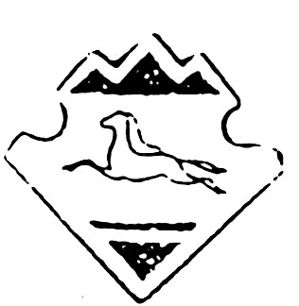 | Россия Федерациязы  Алтай Республика  Коргон муниципал  тозолмолинин  депутаттар  Соведи  Кан-Оозы аймак
РЕШЕНИЕ

Сорок четвертой сессии Совета депутатов третьего созыва

26.06.2017 года с. Коргон № 44-92

Об отмене решения сессии Совета депутатов Коргонского сельского поселения от 17.11.2015 г № 26-52 «Об установлении значений коэффициентов К , определяемых по категориям земель и видам разрешенного использования земельных участков для исчисления арендной платы за земли на территории МО « Коргонское сельское поселение государственная собственность на которые не разграничена с 2016 года »
Согласно ч.2 ст.11, Земельного кодекса Российской Федерации, в соответствии с ч. 2 ст. 3.3 Федерального закона « О введении в действие Земельного кодекса Российской Федерации», на основании протеста прокурора Усть-Канского района, Совет депутатов Коргонского сельского поселения Р Е Ш И Л :

1. Признать решение Совета депутатов Коргонского сельского поселения от 17.11.2015 г № 26-52 «Об установлении значений коэффициентов К, определяемых по категориям земель и видам разрешенного использования земельных участков для исчисления арендной платы за земли на территории МО «Коргонское сельское поселение», государственная собственность на которые не разграничена с 2016 года» противоречащим федеральному законодательству и отменить.
2. Настоящее Решение, вступает в силу со дня его официального опубликования (обнародования).

Глава
сельского поселения
И.Д. Алачев

